# 程序使用说明书

该程序是用pycharm实现的，所有实验都在一个项目工程里。

1. 首先导入项目

进入PyCharm后，点击File→Open，然后在弹窗中选择需要导入项目的文件夹；

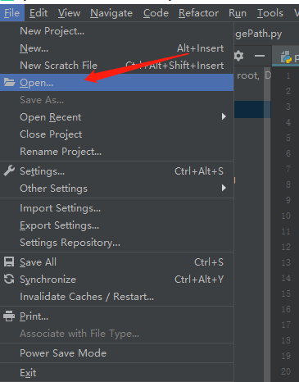

打开了python项目后，需要配置该项目对应的python才可以正常运行；

配置步骤：File→settings

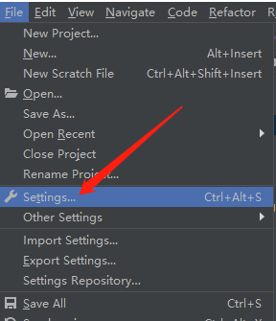

在设置弹窗中选择Project Interpreter，然后点击add；

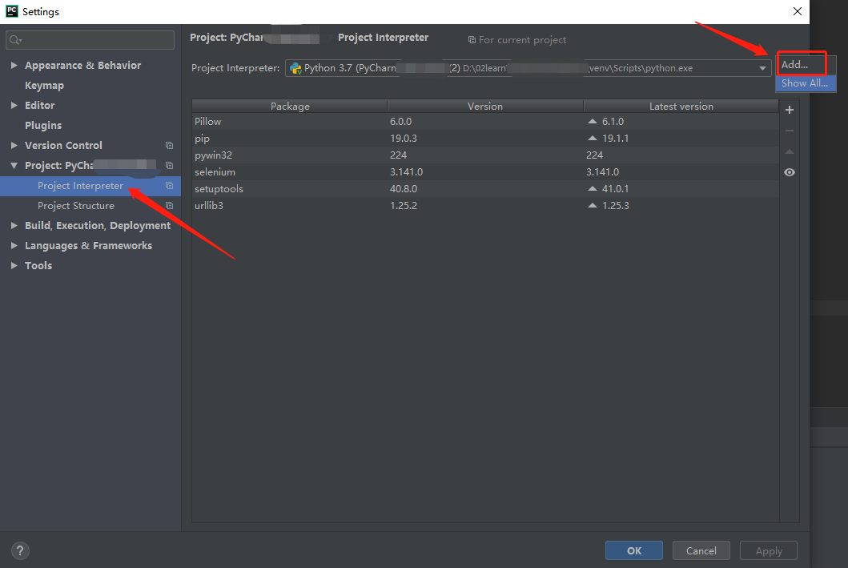

在弹窗中，选择New environment 或者 Existing environment都可以，路径选择本地配置的python.exe路径即可；

然后就大功告成了，可以去试着运行你的程序了~

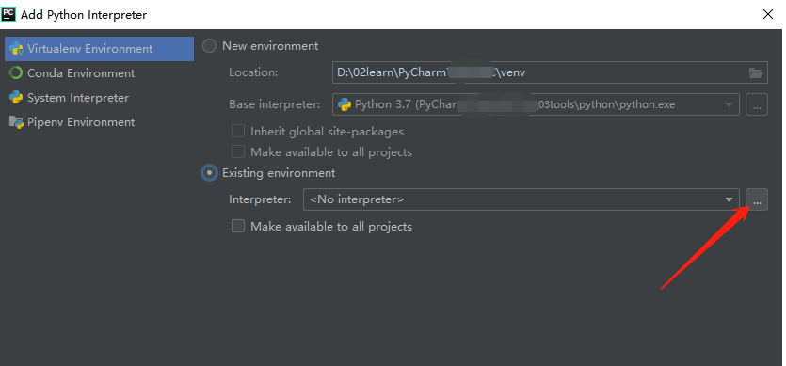

1. 文件目录

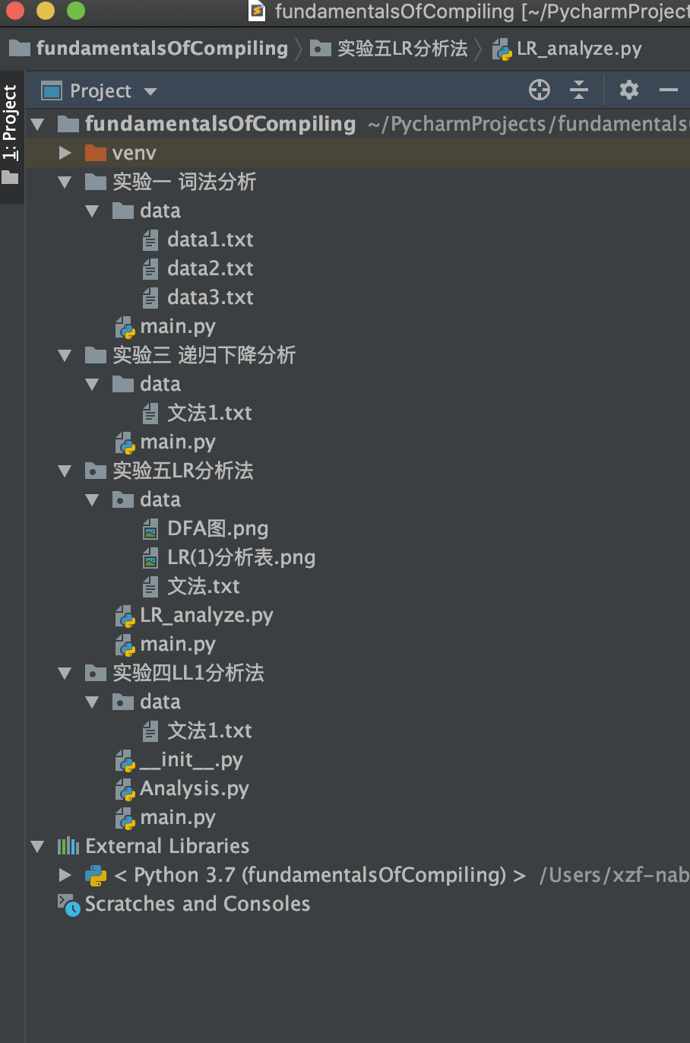

3.运行程序

1.实验一直接运行实验一目录下的main.py

2.实验三直接运行实验三目录下的main.py

3.实验四直接运行main.py和Analysis.py都行

4.实验五直接运行LR_analyze.py,main.py里的是LR(0)和SLR（1）.